Préférences Acquisitions 16.11 fin examen le 23/10/17
Anodin

Présenter options

Option choisie

Groupe Koha

Gras : nouveau paramètre
Révisé le 19-12-17

Impression
Préférences | Valeur
OrderPdfFormat | Utiliser la mise en page 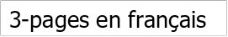 pour l'impression des groupes de paniers.  Préférence système déjà présente dans la 3.18 avec ces valeurs  Valeur actuelle=3-pages en français

Politique
 | Préférences |  | Valeur
 | AcqCreateItem |  | Créer un exemplaire au moment de 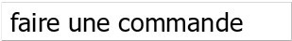  Préférence système de la 3.18 avec code à barre fictif incrémentée automatiquement (sauf que le système s’est emballé : vérifier pourquoi )  Valeur actuelle=faire une commande
 | AcqEnableFiles |  | 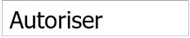 à envoyer des fichiers sur le serveur et à les attacher à des factures.  Préférence système déjà présente dans la 3.18 avec ces valeurs  Valeur actuelle=Autoriser
 | AcqItemSetSubfieldsWhenReceiptIsCancelled |  | acquisitions.pref#AcqItemSetSubfieldsWhenReceiptIsCancelled# À l'annulation d'un reçu, mettre à jour les champs des exemplaires créés à la commande, par exemple: o=5|a="Une note". Préférence système déjà présente dans la 3.18 avec ces valeurs mais voir si la valeur 1 est bonne alors qu’on demande 5 sur le document de Progilone  Valeur actuelle=o=1
 | AcqItemSetSubfieldsWhenReceived |  | À la réception d'un exemplaire, mettre à jour ses sous-champs s'ils ont été créés à la commande, par exemple: o=5|a="foo bar"  Préférence système déjà présente dans la 3.18 avec 1 ce qui n’est pas le cas ici  Valeur actuelle= vide
 | AcqViewBaskets |  | Afficher les paniers  Préférence système déjà présente dans la 3.18 avec ces valeurs  Valeur actuelle=de tout le réseau, quel que soir le propriétaire
 | AcqWarnOnDuplicateInvoice |  | 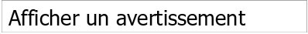 lorsque le bibliothécaire tente de donner à une facture un numéro déjà attribué. Préférence système déjà présente dans la 3.18 avec ces valeurs  Valeur actuelle=Afficher un avertissement
 | BasketConfirmations |  | Au moment de la fermeture ou de la réouverture d'un panier 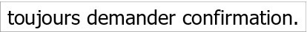 Préférence système déjà présente dans la 3.18 avec ces valeurs
 | ClaimsBccCopy  Montrée le 22/01/2018 |  | copie cachée (CCI) à l'utilisateur connecté lors de l'envoi des réclamations pour les périodiques ou les acquisitions.  Proposition : Envoyer car après test en prod le 26/10/17cela fonctionne bien. Rejet AMC le 22/01/18 réclamation via les plateformes)  Valeur =Ne pas envoyer  ClaimsBccCopy: Cette préférence système permet de recevoir une copie conforme des réclamations qui sont envoyées aux fournisseurs pour les commandes de documents en retard (notification claimacquisition) et celles qui sont envoyées aux fournisseurs dans le cas de retards de numéros de périodiques (notification claimsissues). Pour l’activer, il faut mettre la préférence système à « Envoyer » et une copie conforme des réclamations sera envoyée à l’adresse courriel associée au compte de l’utilisateur connecté au moment de l’envoi.  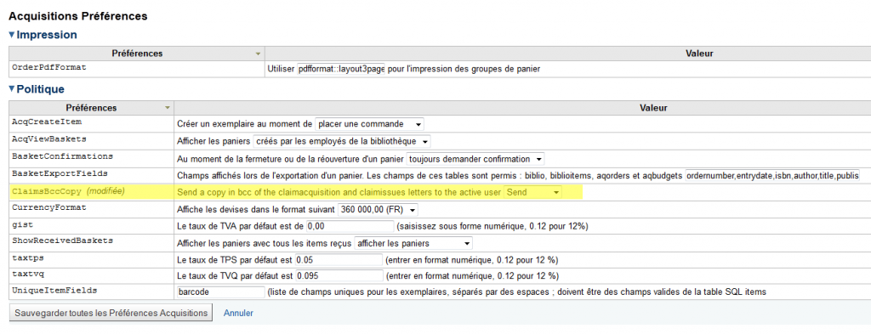  Envoi d’un courrier mél caché pour le bibliothécaire demandant une réclamation de périodiques ou d’acquisition. Peut être intéressant si on passe par Koha pour ce type d’info, sinon on se limite à ne pas l’autoriser  Cf  2.1.1.1.8. ClaimsBccCopy  Default: Don't send  Asks: ___ blind copy (BCC) to logged in user when sending serial or acquisitions claims notices.  Values:  - Don't send  - Send  Description:  - When filing a claim in the serials or acquisitions module this preference will allow for the sending of a copy of the email to the librarian.
ClaimsBccCopy |  | acquisitions.pref#ClaimsBccCopy# copie cachée (CCI) à l'utilisateur connecté lors de l'envoi des réclamations pour les périodiques ou les acquisitions.  (Proposition : Envoyer car après test en prod le 26/10/17 cela fonctionne bien. )  Valeur =Ne pas envoyer
 | CurrencyFormat |  | Affiche les monnaies dans le format suivant Préférence système déjà présente dans la 3.18 avec ces valeurs  Valeur actuelle=360 000,00(FR)
 | gist |  | acquisitions#gist# Les taux de taxes sont 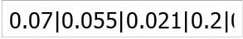 acquisitions.pref#gist# .Entrez sous forme numérique, 0.12 for  12%. Le premier exemplaire de la liste sera sélectionné par défaut. Pour plus d'une valeur, séparez les avec | (pipe). acquisitions.pref#gist# Note : la base de données n'acceptera que jusqu'à 4 décimales, au-delà les valeurs seront arrondies.  Préférence système déjà présente dans la 3.18 avec ces valeurs….  Valeur actuelle=0.07|0.055|0.021|0.2|0.0
 | MarcFieldsToOrder |  | Fixer les valeurs d'une nouvelle ligne de commande créée à partir d'un fichier téléchargé.  Cliquer pour modifier  Vous pouvez utiliser les champs suivants:price, quantity, budget_code, discount, sort1, sort2 Par exemple: price: 947$a|947$c quantity: 969$h budget_code: 922$a  Préférence système déjà présente dans la 3.18 avec ces valeurs…  Valeur actuelle=aucunes valeurs pour le moment)
 | UniqueItemFields |  | acquisitions.pref#UniqueItemFields# Les champs suivants database columns doivent être uniques dans un exemplaire:  acquisitions.pref#UniqueItemFields# (séparés par un espace)  Préférence système déjà présente dans la 3.18 avec ces valeurs  Valeur actuelle=barcode)

